Correction
1.1. Na+ et Cl- sont des ions. Ce sont des espèces chargées.
1.2.
On met de l'eau de mer dans un tube à essai. On rajoute quelques gouttes de nitrate d'argent.
Si l'ion chlorure est présent, on obtient un précipité blanc sinon pas de changement.
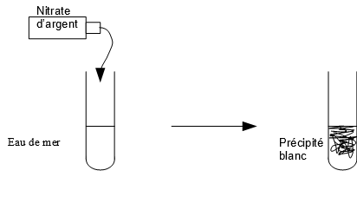
2.1.
1. Energie cinétique (mécanique)
2. énergie électrique
2.2. On voit que l'énergie produite est non nulle au dessus de 5 noeuds donc il faut un vitesse supérieure à 5 noeuds.
2.3. Pour l'éclairage :
P = 20W
t = 12h
P en W
t en h
E en Wh
3. En 24h, on consomme 2200 + 60 + 240 = 2500Wh
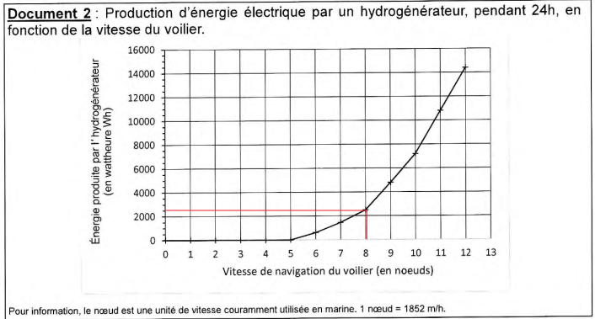
Pour produire 2500Wh, il faut avoir une vitesse de 8 noeuds minimum.

